Wien, am 20. Mai 2014

PRESSEREISE ZUM TEXTILIENKONGRESS NACH HALLSTATT
Über 200 Forscherinnen und Forscher nehmen an der vom NHM Wien organisierten, internationalen NESAT-Textilien-Konferenz teil.

Pressegespräch am Dienstag, dem 20. Mai 2014, um 10.30 Uhr im Restaurant „Rudolfsturm“ (Eingang Hallstätter Hochtal) mit anschließender Besichtigung der Originalfundstellen der Textilien im Prähistorischen Bergwerk Hallstatt

Mit
Alexander Scheutz (Bürgermeister von Hallstatt)
Dr. Herbert Kritscher (Wirtschaftlicher Geschäftsführer und Vizedirektor NHM Wien) und
Dr. Anton Kern (Direktor der Prähistorischen Abteilung des NHM Wien): Die Prähistorische Sammlung des NHM Wien
Kurt Thomanek (Geschäftsführer Salzwelten): Zur Kooperation zwischen Salzwelten und NHM Wien
Mag. Hans Reschreiter (Prähistorische Abteilung des NHM Wien): Über den Hallstätter Salzberg – eine einmalige archäologische Fundstelle)
Dr. Karina Grömer (Prähistorische Abteilung des NHM Wien): Eisenzeitliche Textilkunst aus Hallstatt
Dr. Lise Bender Jørgensen (Universität Trondheim, Norwegen): Über das 12. Nordeuropäische Symposium für archäologische Textilien (NESAT)

Vom 21. bis 24. Mai 2014 tagen 215 TeilnehmerInnen aus 28 verschiedenen Nationen beim 12. NESAT-Symposium in Hallstatt.

Was Hallstatt als Austragungsort dieser Konferenz qualifiziert: Die Region wurde 1997 ins UNESCO Weltkultur- und -naturerbe aufgenommen. Ausschlaggebend dafür waren die bedeutenden archäologischen und speläologischen Fundstätten sowie die seltene Fauna und Flora. Die besondere Bedeutung Hallstatts beruht auf seinem archäologischen Erbe:
Im neuzeitlichen Salzbergwerk (seit 1311) hat man immer wieder Spuren eines älteren, prähistorischen Bergbaus entdeckt. Durch die Konservierung im Salz wurden auch organische Funde wie Textilien, Leder, Fell, Holz usw. erhalten. Da diese Materialien durch ihre Vergänglichkeit nur sehr selten an anderen archäologischen Fundplätzen entdeckt werden, haben vor allem auch die Textilreste für die Archäologie besondere Bedeutung. Die Salzgewinnung in Hallstatt, deren dreieinhalbtausendjährige kulturelle Kontinuität bis in die mittlere Bronzezeit zurückreicht, hat den Reichtum der Grabfunde begründet, nach denen eine ganze Epoche den Namen „Hallstattzeit“ erhalten hat.
Pressematerial zum Download, sowie ein Video zum Textilienkongress finden Sie hier:
http://www.nhm-wien.ac.at/presse
https://www.youtube.com/watch?v=XZ4BmFm6kXU

Rückfragehinweis:

Mag. Irina Kubadinow Mag. Verena Randolf
Leitung Kommunikation & Medien, Kommunikation & Medien Pressesprecherin Pressereferentin
Tel.: ++ 43 (1) 521 77 DW 410 Tel.: ++ 43 (1) 521 77 DW 411
irina.kubadinow@nhm-wien.ac.at verena.randolf@nhm-wien.ac.at

Das NESAT-Symposium in Hallstatt

Vom 21. bis 24. Mai 2014 tagen 215 TeilnehmerInnen aus 28 verschiedenen Nationen beim 12. NESAT-Symposium in Hallstatt.

Das Nordeuropäische Symposium für archäologische Textilien (NESAT) findet seit 1981 alle drei Jahre statt und befasst sich mit Funden aus ganz Europa. Zu den Teilnehmern zählen u.a. TextilarchäologInnen, HistorikerInnen, KunsthistorikerInnen, NaturwissenschaftlerInnen, Textilrestau-ratorInnen, HandwerkerInnen und Autodidakten. So wird es möglich, textilarchäologische Themen von vielen Fachrichtungen aus zu beleuchten. Auch die publizierten Beiträge zu den bisherigen Tagungen dokumentieren eindrucksvoll dieses große Themenspektrum.

Es werden international besetzte Fachvorträge zu Textilthemen aus der Urgeschichte bis in die Neuzeit geboten. Wie bei den vorangegangenen NESAT-Konferenzen in Kopenhagen (Dänemark) und Esslingen (Deutschland) stehen auch hier die prähistorischen und historischen Textilfunde selbst im Vordergrund, wobei das Hauptaugenmerk auf Kontextanalysen und neue naturwissenschaftliche Methoden gelegt wird. Es werden auch weniger bekannte oder kürzlich ergrabene Textilfunde, Textiltechniken sowie Bildwerke behandelt, soweit dies die Diskussion und den fachlichen Austausch unter den Konferenzteilnehmern fördert.

Warum eine internationale Textilienkonferenz in Hallstatt?
Die Region Hallstatt wurde 1997 ins UNESCO Weltkultur- und -naturerbe aufgenommen. Ausschlaggebend dafür waren die bedeutenden archäologischen und speläologischen Fundstätten sowie die seltene Fauna und Flora. Die besondere Bedeutung Hallstatts beruht auf seinem archäologischen Erbe: Die Salzgewinnung in Hallstatt, deren dreieinhalbtausendjährige kulturelle Kontinuität bis in die mittlere Bronzezeit zurückreicht, hat den Reichtum der Grabfunde begründet, nach denen eine ganze Epoche den Namen Hallstattzeit erhalten hat.

Salzwelten Hallstatt
Im neuzeitlichen Salzbergwerk Hallstatt (seit 1311) hat man immer wieder Spuren eines älteren, prähistorischen Bergbaus entdeckt. Es handelt sich um drei aufeinander folgende prähistorische Bergwerke, die Nordgruppe (1600-800 v. Chr.), Ostgruppe (800-300 v. Chr.) und Westgruppe (um Christi Geburt). Eine herausragende Stellung haben die Funde aus dem Bergwerk, weil sich hier durch die Konservierung im Salz auch organische Funde wie Textilien, Leder, Fell, Holz usw. erhalten haben. Da diese Materialien durch ihre Vergänglichkeit nur sehr selten an anderen archäologischen Fundplätzen entdeckt werden, haben vor allem auch die Textilreste für die Archäologie besondere Bedeutung.

Die Textilüberreste aus dem Salzbergwerk sind größtenteils aus Wolle und teils extrem fein und sehr hochwertig. Die Stoffe wurden in der Eisenzeit am Gewichtswebstuhl gefertigt, wobei nicht nur die einfache Leinenbindung gewebt wurde. Die beliebteste Bindungsart in Hallstatt ist der Gleichgratköper, seltener sind Spitzgrat- oder Fischgratkörper oder auch Panamabindung.

Eine interessante und ausgefeilte Musterungstechnik ist jene, bei der einfacher Gleichgratköper gewebt wurde. Da sich jedoch S- und Z- gedrehte Garne streifenweise abwechseln, entsteht der optische Eindruck, als ob es sich um einen Spitzköper handeln würde. Je nach Lichteinfall erscheinen die verschiedenen Streifen auch dunkler als die anderen.

Bei den Webereien sind die Anfangskanten oft als Ripskanten gestaltet, da diese sehr stabil sind. Rips ist neben den Webkanten auch in Form von Bändern zu finden, die in Gitterweberei gefertigt wurden. Die Ripsbänder sind teilweise auch mehrfarbig ausgeführt. In der Hallstattzeit schätzte man offenbar farbige Bänder als Besatz von Gewandkanten, wie dies auch die Brettchengewebe eindrucksvoll zeigen. Eines davon war offensichtlich als Ärmelbesatz verwendet worden.

Die hallstattzeitlichen WeberInnen haben bereits Garne oder auch fertige Stoffe künstlich gefärbt (blau, gelb, grün...); man hat sich aber auch die natürlichen Farben von Schafhaaren (weiß, braun, schwarz) zunutze gemacht. Dies ist besonders in den Streifenmustern und "Schotten"-Mustern sichtbar, die sich aus verschiedenfarbigen Kett- und Schussfäden ergeben.

In Hallstatt fallen auch vielen Beispiele von Näharbeiten auf, die ein Hinweis auf planvolle Schneiderei sind. Die Säume und Nähte wurden mit großem Geschick ausgeführt, wie eine Ziernaht in braun und weiß eindrucksvoll zeigt. Es sind auch mehr oder weniger sorgfältige Flickungen mit teils sehr groben Fäden vorhanden, die anscheinend ad hoc vorgenommen wurden.

Forum für interdisziplinären Austausch
Das NESAT-Symposium hat sich stets als ein Forum verstanden, auf dem Funde oder Themen präsentiert wurden, die derzeit bearbeitet und interdisziplinär untersucht werden. Die Kommunikation unter den 'Textilern' hat seit dem Start des CTR (Centre for Textile Research) an der Universität in Kopenhagen und dem DressID , einem EU-Projekt zur Erforschung von Kleidung als Identitätsträger im Römischen Reich (Koordination: Reiss-Engelhorn-Museen Mannheim) einen deutlichen Aufschwung genommen. Stand hinter den ersten NESAT-Symposien noch der Wunsch, den Austausch der wenigen an Textilarchäologie in Europa Interessierten zu intensivieren, so erfolgt die Bearbeitung vieler Funde und Themen heute grenzübergreifend über regelmäßige Arbeitstreffen und elektronische Medien. Da besonders die eben genannten Einrichtungen eine intensive internationale und interdisziplinäre Forschung betreiben, bietet NESAT ein bewährtes Kommunikationsforum für diejenigen, die in kleineren Einrichtungen arbeiten oder keiner Institution verhaftet sind und weitgehend auf sich selbst gestellt textilarchäologische Funde oder Themen bearbeiten.

Eckdaten und Tagungsprogramm der Veranstaltung:

Nordeuropäisches Symposium für archäologische Textilien (NESAT) XII in Hallstatt

Veranstalter:
Naturhistorisches Museum Wien
Dr. Anton Kern (Direktor der Prähistorischen Abteilung des NHM Wien)
Mag. Hans Reschreiter (Prähistorische Abteilung des NHM Wien)
Dr. Karina Grömer (Prähistorische Abteilung des NHM Wien)

Veranstaltungszeitraum: 21.-24. Mai 2014

Veranstaltungsort: Hallstatt, Österreich, Kulturhaus

Eisenzeitliche Textilkunst aus Hallstatt
von Karina Grömer, Prähistorische Abteilung NHM Wien

Einen Schwerpunkt der Forschungsarbeit in der Prähistorischen Abteilung des NHM Wien bildet die Erforschung prähistorischer Textilien. Ausgehend von den Funden aus dem Hallstätter Salzbergwerk, die aufgrund der dort herrschenden idealen Erhaltungsbedingungen zu weltweit einmaligen Textilzeugnissen zählen, werden hier unter anderem Gewebe- und Farbreste analysiert, sowie textile Herstellungs- und Färbetechniken untersucht.

Textilien sind ein wichtiger Teil unserer materiellen Kultur, denn sie erfüllen sehr unterschiedliche Funktionen. Mit textilen Handwerkstechniken wurden nicht nur wesentliche Güter des täglichen Bedarfs – allen voran Kleidung – hergestellt, sondern auch Gebrauchswaren und repräsentative Objekte bis hin zu Luxusartikeln. Ihre Herstellung erfordert Geschick, die Auslese der passenden Rohmaterialien und ist sehr zeitaufwändig. Die Bedeutung von Textilien in der Vergangenheit zeigt sich nicht zuletzt daran, dass viele textiltechnologische Fortschritte bis weit in die Neuzeit hinein großen Einfluss auf die Wirtschafts- und Sozialgeschichte hatten.

Textilien gehören zu jenen archäologischen Hinterlassenschaften, die nur selten erhalten bleiben, da sie aus organischem und somit leicht vergänglichem Material bestehen. Nur unter besonderen Bedingungen, wie etwa durch Konservierung im Eis (wie bei "Ötzi", der jungsteinzeitlichen Gletschermumie), in Mooren oder eben im Salz können sie sich über einen Zeitraum von mehr als zweitausend Jahren erhalten. Lediglich Textilien, die an metallene Gegenstände ankorrodiert sind, lassen sich auch außerhalb solcher speziellen Millieus finden.

Das Salzbergwerk von Hallstatt birgt daher einen wahren Schatz für die Textilforschung und gewährt uns einen kleinen, aber überaus detailreichen Einblick in das Leben der Menschen in der Bronze- und Eisenzeit, wie er sonst an kaum einem anderen Fundort möglich ist.

Seit 1849 wurden über 600 prähistorische Einzelgewebe entdeckt, die aus sehr unterschiedlichen Gründen in die prähistorischen Bergwerke gelangt sind. Diese Textilien sind in der Zeit von 1500-300 v. Chr. hergestellt und verwendet worden.

Die farbenprächtigen Stoffe, gemustert mit Karos und Streifen, versehen mit Ziernähten und Brettchenweberei, zeigen die besondere Vielfalt der Textilkunst in der Bronze- und Eisenzeit Mitteleuropas. Sie geben uns Aufschluss über die Entwicklung des Textilhandwerks, das gerade in dieser Zeit zahlreiche Innovationen und Entwicklungen erfährt.

Internationale Forschungsprojekte haben jüngst zusätzliche Erkenntnisse im Bereich der Farbstoffanalyse, Wollfeinheitsmessung und 14C-Datierung gebracht. Neue Details zum Beginn der Textilfärberei vor über 3000 Jahren konnten ebenso ermittelt werden, wie Einblicke in die Entwicklung der Schafrassen. Auch zur Erfindung wesentlicher Textiltechniken, wie etwa das Weben in Köperbindung oder spezielle Musterungstechniken, die bis heute ihre Bedeutung behalten haben, wurden neue Aufschlüsse gewonnen.

Aber nicht nur der Erhaltungszustand der Hallstätter Bergwerksfunde ist außergewöhnlich, sondern auch deren Fundkontext. Einige gröbere Stücke aus der Bronzezeit waren wahrscheinlich ehemals wollene Fördersäcke für das Salz, ebenso gibt es Teile von Bekleidung.

Neben solchen Stoffen, die wir im Bergwerk durchaus erwarten dürfen, wurden aber auch fein gearbeitete und aufwendig verzierte Stoffe gefunden, die man eher Prunkgewändern zuordnen würde. Die meisten Gewebe wurden offensichtlich schon als Lumpen und Fetzen in den Berg hineingebracht und dort für die verschiedensten Zwecke verwendet. Viele wurden in Streifen gerissen und teils miteinander verknotet, vielleicht in einer Funktion als behelfsmäßiges Befestigungsmittel. Nach Gebrauch und Verschleiß wurden die Hallstatt-Textilien mit dem übrigen „Betriebsabfall“ im Berg zurückgelassen und führen uns heute deshalb eindrucksvoll vor Augen, dass ein gezieltes „Recycling“ und ein sorgsamer Umgang mit natürlichen Ressourcen bereits in der Bronze- und Eisenzeit für die Menschen wichtig waren.

Die Prähistorische Abteilung des NHM Wien

Die Prähistorische Abteilung beherbergt in den Räumlichkeiten des Naturhistorischen Museums Wien eine der größten archäologischen Sammlungen Europas, die in folgende Teilsammlungen gegliedert ist:

- Sammlung Altsteinzeit
- Sammlung Bronzezeit
- Sammlung Ältere Eisenzeit
- Sammlung Jüngere Eisenzeit
- Sammlung Frühgeschichte
- Sammlung Prähistorischer Bergbau

Für die Erhaltung, Pflege und Vermehrung des Sammlungs- und Datenbestandes sowie dessen wissenschaftliche Aufarbeitung, für die Vermittlung und die Feldforschung zeichnen unter der Leitung von HR Dr. Anton Kern folgende MitarbeiterInnen verantwortlich (alphabetisch):

- Walpurga Antl-Weiser, Dr., Wissenschafterin, Kuratorin
- Gabriele Greylinger, Assistentin
- Karina Grömer, Mag. Dr., Wissenschafterin, Kuratorin
- Kurt Hantschl, Restaurator
- Veronika Holzer, Dr., Wissenschafterin, Kuratorin
- Gergana Kleinecke, Mag., Restauratorin
- Kerstin Kowarik, Mag., Wissenschaftliche Mitarbeiterin (HALL-IMPACT_Projekt)
- Walter Prenner, Restaurator
- Johann Reschreiter, Mag., Wissenschafter, Kurator
- Peter Stadler, OR Dozent DI Mag. Dr. Dr., Leiter der Restaurierwerkstätte, EDV Agenden

Arbeitsschwerpunkte
Die Forschungsschwerpunkte der Abteilung reichen von der Altsteinzeit über Hallstatt- und Laténezeit bis hin zum Frühmittelalter. Die praktische Forschungsarbeit der Prähistorischen Abteilung umfasst zwei Hauptbereiche: Die wissenschaftliche Aufarbeitung erfolgt am Naturhistorischen Museum in Wien, wo der Fundus der umfassenden Sammlungen zur Verfügung steht; dem gegenüber steht die andauernde Feldarbeit, hauptsächlich an der Außenstelle Hallstatt (über und unter Tage), aber auch an diversen anderen Grabungsorten, wie Roseldorf in Niederösterreich.

Grabung Hallstatt
Zentrum der Grabungs- und Feldforschungstätigkeit ist seit über fünf Jahrzehnten die Außenstelle Hallstatt, die von Direktor Dr. Anton Kern und Mag. Hans Reschreiter geleitet wird. Die jährliche Grabungskampagne wird durch die Saline Austria, deren Unternehmens-Bergtechnik auch die technische Aufsicht obliegt, und den Salzwelten finanziell und materiell unterstützt.

Die Arbeiten am Gräberfeld werden an der gleichen Stelle wie seit 2009 fortgesetzt, wo die bestehenden Grabungsschnitte weiter abgetieft, aber auch nach Norden hin erweitert wurden. Neben interessanten Befunden aus der Bronzezeit wie bearbeitete Rundhölzer, die in einem Lehmbett steckten, kamen zuletzt in der Norderweiterung zwei neue Frauengräber der frühen Eisenzeit zu Tage. Beide stehen zeitlich in der späten Belegungsphase des Friedhofes, ca. um 600 v.Chr. Während ein Grab teilweise alt gestört war und dadurch nur zur Hälfte erhalten blieb, zeigte sich das andere in seiner ganzen Pracht. Auffallend
waren die reichen Schmuckbeigaben wie zwei Kleiderfibeln zwei Armreife, Fußringe, ein Gürtelblech, alles aus Bronze und über 400 Bernsteinperlen zwischen 2mm und 3cm.

Aussichtsplattform Rudolfsturm, Hallstatt
Im August 2013 wurde in der Nähe des Rudolfsturmes in Hallstatt eine neue Aussichtsplattform eröffnet, die einen herrlichen Blick auf den Weltkulturerbeort eröffnet. Im Vorfeld musste eine kleine archäologische Untersuchung durch die Prähistorische Abteilung durchgeführt werden, weil diese exponierte Stelle einen interessanten Siedlungsreizpunkt darstellt. Bei den Arbeiten kamen vorwiegend Keramikbruchstücke aus der Bronzezeit sowie der Hallstattkultur und La Tène-Kultur zum Vorschein.

Grabung Bergwerk
Dank der maßgeblichen Unterstützung durch die Salinen Austria AG und der Salzwelten ist es auch 2014 wieder möglich, den prähistorischen Salzbergbau in Hallstatt weiter zu erforschen. Aus konservatorischen Gründen war es notwendig geworden, die älteste bekannte Holztreppe Europas von ihrem Fundort in 100 Metern Tiefe im Salzberg Hallstatt zu bergen. Nach umfangreichen Vorarbeiten und einem international besetzten Workshop im Mai 2013 wurde die Treppe sorgfältig dokumentiert und in ihre Einzelteile zerlegt. Bis Ende 2013 konnte die Originaloberfläche aller Teile durch Restauratoren freigelegt werden. Bevor die Treppe in einer neu gestalteten Schaustelle im Bergwerk Hallstatt im Frühling 2015 wieder aufgebaut wird, werden alle Teile noch dreidimensional aufgenommen, getrocknet und es werden computertomographische Schnitte angefertigt

Archäologie am Berg
Im Rahmen der nunmehr zum 10. Mal stattgefundenen Öffentlichkeitsveranstaltung „Archäologie am Berg 2013“ am 24. und 25. August 2013 stellte das Naturhistorische Museum gemeinsam mit seinen Partnern die aktuellen Forschungen am Hallstätter Salzberg vor. Gezeigt wurde, wie Archäologen, Bio- und Geowissenschafter sowie Informatiker und Archivare gemeinsam das Umfeld der prähistorischen Bergwerke erforschen und Einblick in das Leben der Hallstätter Bergleute vor über 3000 Jahren erhalten.
Bereits vor 3500 Jahren fanden die Hallstätter Bergleute äußerst intelligente Lösungen für die besonderen Anforderungen des alpinen Salzbergbaus. Sie entwickelten einmalige Konstruktionen und setzten sie im Arbeitsprozess ein. Ein beeindruckendes Beispiel hierfür ist die oben erwähnte älteste Holzstiege Europas, die im Jahr 2003 im Christian von Tusch-Werk gefunden wurde. Fragen um ihre Konstruktion, Entdeckung, Ausgrabung, Erforschung und bevorstehende Übersiedlung wurden von Archäologen, Holzforschern und Restauratoren beantwortet.

2014 findet „Archäologie am Berg“ am 23. August statt!

Forschungsprojekte der Prähistorischen Abteilung

Hall-Impact: Mensch, Landschaft, Umwelt in einer Salzregion

Das Projekt befasst sich mit der wirtschaftlichen und kulturellen Entwicklung der prähistorischen Salzbergwerke im Hallstätter Hochtal und in dessen Umgebung (Salzkammergut, Niedere Tauern, Voralpenland). Der chronologische Rahmen umfasst die Bronze- und die Ältere Eisenzeit (20.-4. Jh. v. Chr.). Das Projekt ist stark interdisziplinär ausgerichtet. Anthropologische, dendrochronologische, dendroklimatologische und palynologische Untersuchungen bilden neben landschaftsarchäologischen Analysen das Fundament der Modellbildung.

Projekt Sparkling Science „Holz für Salz – das prähistorische Salzbergwerk von Hallstatt und seine Arbeitsabläufe“

Das Ziel des interdisziplinären Projekts ist es, die komplexen Arbeitsabläufe im prähistorischen Hallstätter Bergbau zu erforschen und der Versorgung dieses Großbetriebs mit Betriebsmitteln vor über 3000 Jahren nachzugehen. Dieses Projekt hat im Jahr 2012 begonnen und wird 2014 fortgesetzt.
Mit den Partnerschulen und den Salzwelten Hallstatt werden im Sinn der Experimentellen Archäologie rekonstruierte Arbeitsschritte nachgestellt. Partnerschulen: Welterbe-Neue Mittelschule Bad Goisern, Höhere land- und forstwirtschaftliche Schule für Forstwirtschaft Bruck/Mur.

Projekt SPA 04/182 Holz für Salz; Isowood

Ein vom FWF gefördertes Projekt, das gemeinsam mit der Universität für Bodenkultur durchgeführt wird, begann im Jahr 2012 und wird 2014 fortgesetzt. Dieses transdisziplinäre Projekt, das in Zusammenarbeit zwischen dem Naturhistorischen Museum Wien, dem Austrian Institute of Technology und der Universität für Bodenkultur Wien) durchgeführt wird, hat das Ziel, analytische Werkzeuge und Techniken für die Interpretation von Artefakten, die bei Ausgrabungen im Salzbergwerk Hallstatt gefunden wurden, hinsichtlich der Herkunft prähistorischer Waren zu entwickeln. Dadurch soll das Verständnis der ökonomischen und sozialen Strukturen zu vorgeschichtlichen Zeiten erhöht werden. Die Interpretation der Ergebnisse wird Einsicht gewähren in die Organisation und Infrastruktur des prähistorischen Bergbaus bezüglich der Versorgung des Betriebs und Handelsrouten. Im Mittelpunkt des Projekts steht die Untersuchung ausgewählter prähistorischer Holzartefakte, die in Hallstatt von Archäologen des Naturhistorischen Museums ausgegraben wurden. Es sollen Analysen von Isotopenverhältnissen (C, N, H, O, Sr) ebenso wie Multi-Elementanalysen und dendrochronologische Untersuchungen durchgeführt werden. Die erhaltenen Daten werden zur Entschlüsselung der Herkunft des Rohstoffes Holz zu regionalen Isotopenkarten in Relation gesetzt, welche aus analytischen Daten rezenten Materials erarbeitet werden. Die Endergebnisse werden zur Interpretation der Infrastruktur des Industriebetriebs und zur Offenlegung prähistorischer Handelsrouten während der Bronzezeit und Frühen Eisenzeit verwendet.

Hallstattausstellung in Alicante, Spanien
Im Juni 2013 wurde die Ausstellung „Reina del Sal“ über die 7000jährige Geschichte des Salzbergbaus in Hallstatt feierlich eröffnet. Gemeinsam mit der Innsbrucker Firma „Museumspartner“ haben MitarbeiterInnen des NHM aus den Abteilungen Ausstellung & Bildung sowie der Prähistorischen Abteilung eine Wanderausstellung mit dem Titel “Kingdom of Salt - The White Gold of the Celts“ erstellt. In der Schau zeigen über 300 Exponate die Kulturgeschichte des Salzes aus Hallstatt, belegt durch die einmaligen Funde aus dem urgeschichtlichen Bergwerk und den außerordentlichen Grabbeigaben aus dem Gräberfeld. In der Schau zeigen über 300 Exponate die Kulturgeschichte des Salzes aus Hallstatt, belegt durch die einmaligen Funde aus dem urgeschichtlichen Bergwerk und den außerordentlichen Grabbeigaben aus dem Gräberfeld.

Die erste Station dieser Wanderausstellung war das Archäologische Museum in Alicante.
Von Juni 2013 bis Jänner 2014 wurden 33.781 BesucherInnen in der spanischen Stadt gezählt.
Als nächster Schauplatz der Wanderausstellungen ist das Archäologische Landesmuseum Westfalen I Herne geplant.

Neugestaltung der Schauräume der Prähistorischen Abteilung
im NHM Wien

Die letzte generelle Neugestaltung des Schaubereiches der Prähistorischen Abteilung im Naturhistorischen Museum liegt mehr als 40 Jahre zurück. Aktuell ist der Schaubereich für BesucherInnen geschlossen und die Schauräume 11 bis 13 werden generalsaniert. Im neuen Schaubereich werden zu den drei Sälen noch zwei kleinere Räume (Kabinette) dazu kommen:
Einer für die zum Großteil noch nie ausgestellten archäologischen Goldfunde und ein weiterer für die beiden ältesten Damen des Hauses, für die „Venus von Willendorf“ und für die „Fanny“, die tanzende Figur aus Stratzing.

Der Zugang zum ‚Goldkabinett‘ erfolgt vom sogenannten „Eiszeitgang“ im Mittelrisalit, das neue Venuskabinett entsteht aus der Halbierung des Direktorenzimmers der PA. Hier wird ein Raum im Raum geschaffen, um die beiden Venusstatuetten ihrer Bedeutung entsprechend zu präsentieren. Der Zugang führt durch eine Tür aus dem Saal 11.

Gemäß der Grundidee des Hauses soll auch in den “neuen“ Schausälen Evolution gezeigt werden, nämlich Kulturevolution - einen Überblick über die kulturelle Entwicklung der Menschen von der Eiszeit bis an das Ende des Frühmittelalters. Dank der geographischen Lage in Zentral-Europa und ehemaligen Größe der Habsburger-Monarchie verfügt die Prähistorische Abteilung über bedeutende Originalfunde, um dies zu vermitteln.

Saal 11 wird in Zukunft die Altsteinzeit, die Jungsteinzeit und die beginnende Bronzezeit beinhalten. An der Fensterseite führen sogenannte „Zitatvitrinen“, die neu angefertigt werden, den Besucher in die Epochen mit ausgewählten Gegenständen ein. Im Mittelteil des Raumes werden die Highlights sowie weitere Fundobjekte, die zum Verständnis der Zeitabschnitte notwendig sind, ausgestellt.

In einer Raumecke ist ein virtueller Besuch von paläolithischen Höhlen mit ihren fantastischen Malereien geplant, in der anderen führt ein großes Display in die einzigartige Welt der Pfahlbauten, die seit 2012 zum UNESCO Weltkulturerbe zählen. An der Wand gegenüber den Fenstern zeigen Funde aus Grub/March und Brunn am Gebirge die neueren Grabungen der Abteilung.

Saal 12 wird der neue Hallstattsaal, der die 7000-jährige Geschichte des Salzabbaus erzählen wird. Salzgewinnung und Bergbau ab der Jungsteinzeit, die großen Salzbetriebe der Bronzezeit und Eisenzeit bis in die Moderne sind hier die Themen, die mit einzigartigen Objekten, Filmen, Animationen etc. erläutert werden. Zentralpunkt wird ein 3D-Geländemodell sein, auf welches verschiedene Texturen projiziert werden und Einblicke in die abwechslungsreiche Geschichte des Hochtales erlauben. Eine transparente Seitenwand gewährt einen räumlichen Einblick in die prähistorischen Salzreviere. Vom berühmten Hallstätter Gräberfeld werden Beigaben von Altgräbern des 19. Jahrhunderts ebenso gezeigt, wie einige spannende Grabausstattungen aus den neuen Grabungen.

Im Saal 13 werden die späte Bronzezeit, die ältere und jüngere Eisenzeit, sowie das erste nachchristliche Jahrtausend, die sogenannte „Frühgeschichte“, präsentiert. Ein Großbildschirm ermöglicht eine interaktive Zeitreise ab der Gründung Roms bis zur Babenbergerzeit, dem Ende des Frühmittelalters in Österreich. An der Wandseite bieten die sensationellen Funde und Befunde aus der keltischen Siedlung in Roseldorf und die frühmittelalterlichen Funde aus Brunn am Gebirge wiederum Einblicke in die neuen Forschungen der PrähistorikerInnen.

Zu den inhaltlichen Neuerungen kommen auch infrastrukturelle Umbauten wie Heizung, Licht, Sicherheitstechnik und Bodenrenovierung. In den Sälen 11 und 13 werden die „alten“ Vitrinen zur Gänze beibehalten und renoviert, auch im Saal 12 entlang den Wänden verbleiben die historischen Vitrinen. An den Fensterseiten (Zitatvitrinen) sowie im Zentralbereich des neuen Hallstattsaales komplettieren neue Schaukästen die Umgestaltung der Schauräume. Die Eröffnung soll im Frühjahr 2015 erfolgen. Bis dahin steht sozusagen als Zitat für die Archäologie unsere „Venus“ im Saal IV der Mineralogischen Abteilung in unmittelbarer Nähe des berühmten Edelstein-Blumenstraußes.

Pressebilderübersicht (1/3)

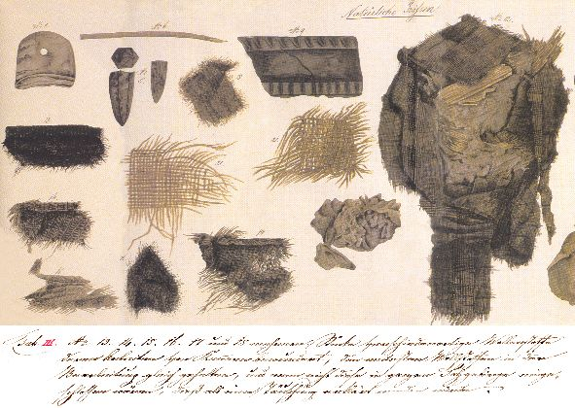  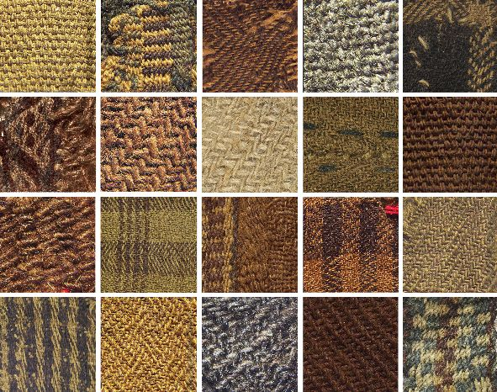    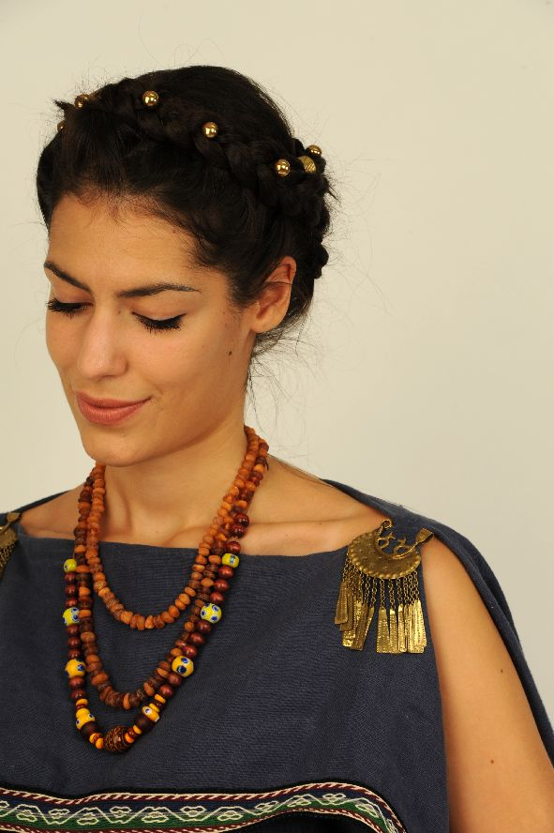 | „No. 13, 14, 15, 16, 17 und 18 mehrere Stücke verschiedenartiger Wollenstoffe, deren Arbeit von Kennern bewundert, den neuersten Wollstoffen in der Bearbeitung gleich gehalten, und wenn nicht diese im ganzen Salzberge eingeschlossen wären, dieß als eine Täuschung erklärt werden würde.“ Johann Georg Ramsauer 1850  Tabula III aus dem Bericht von J.G. Ramsauer 1850, angefertigt von Isidor Engl  © NHM Wien  Eisenzeitliche Textilien aus dem Salzbergwerk Hallstatt  © NHM Wien, Foto: A. Rausch  Modell einer nachgefertigten Hallstatt-Robe samt Accessoires  © NHM Wien, Hischam Momen  Modell einer nachgefertigter Hallstatt-Robe samt Accessoires  © NHM Wien, Hischam Momen
Pressebilderübersicht (2/3)

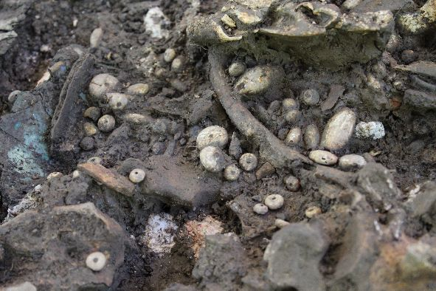  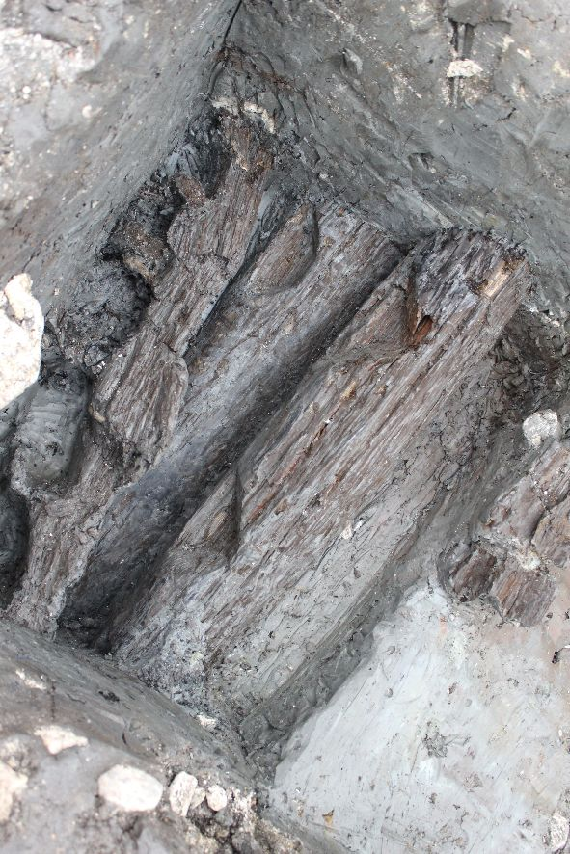  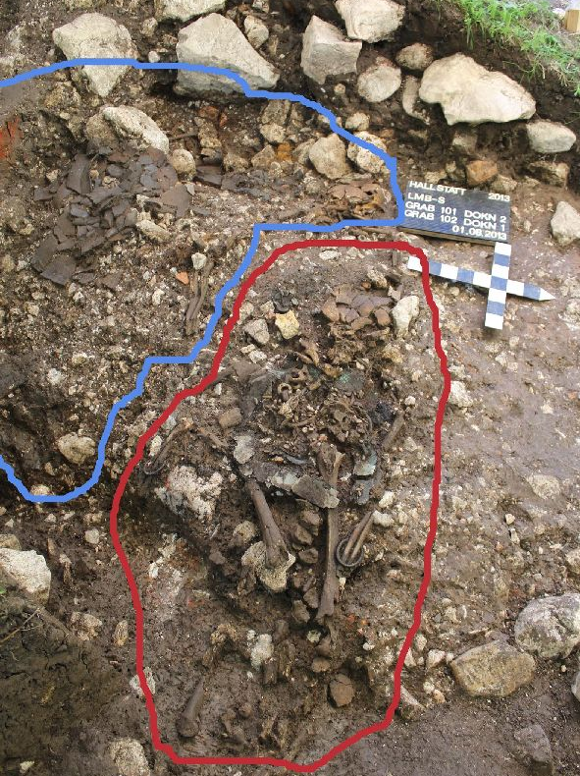  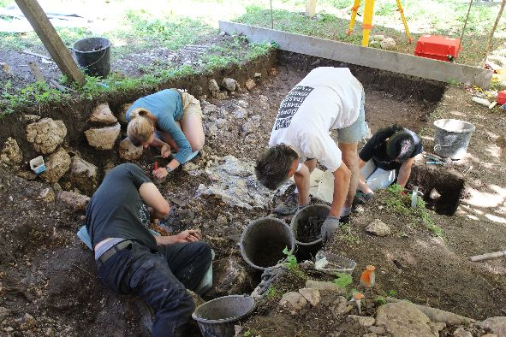 | Über 400 Bernsteinperlen in den neu entdeckten Frauengräbern in der Norderweiterung des Gräberfeldes in Hallstatt  © NHM Wien  In einem Lehmbett steckende Rundhölzer  © NHM Wien  Zwei neu entdeckte Frauengräber in der Norderweiterung des Gräberfeldes  © NHM Wien  Arbeiten im Gräberfeld  © NHM Wien

Pressebilderübersicht (3/3)

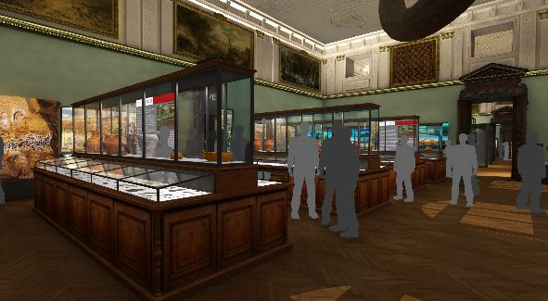  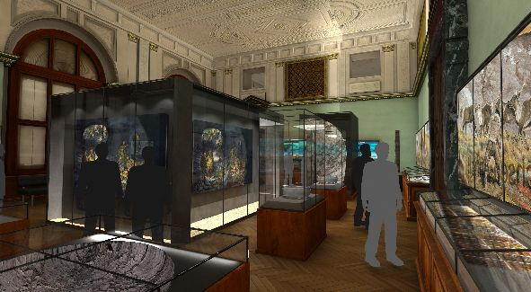  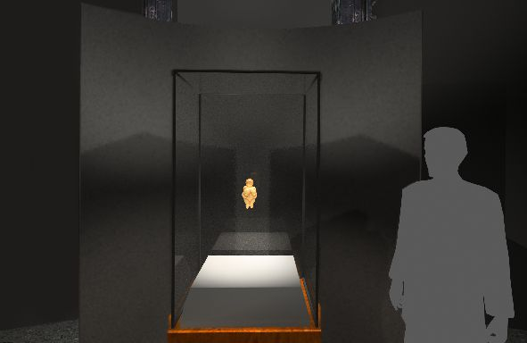 | Erste 3-D-Darstellung der neugestalteten Schausäle der Prähistorischen Abteilung. Geplante Wiedereröffnung: Frühjahr 2015  © NHM Wien  Erste 3-D-Darstellung der neugestalteten Schausäle der Prähistorischen Abteilung. Geplante Wiedereröffnung: Frühjahr 2015  © NHM Wien  Erste 3-D-Darstellung der neugestalteten Schausäle der Prähistorischen Abteilung. Geplante Wiedereröffnung: Frühjahr 2015  © NHM Wien

Forschungspartner des Naturhistorischen Museums Wien




